Reformierte Kirchen Bern-Jura-Solothurn
Suchergebnisse für "Märchen/Sagen/Parabeln"

 | Autor / Titel | Jahr | Medientyp | Signatur / Standort
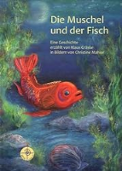 | Gräske, Klaus  Die Muschel und der Fisch | 2011 | Bilderbuch | Märchen. Sagen. Parabeln
 | Seeliger, Renate  Der Zauberpinsel | 1998 | Bilderbuch | Märchen. Sagen. Parabeln

